CHƯƠNG IV. BIỂU THỨC ĐẠI SỐ (BUỔI 7)
Họ tên: …………………….……………..…..……………… Lớp: 7B1/ …... Ngày: …. / … / 20…..
BÀI 9: NGHIỆM CỦA ĐA THỨC MỘT BIẾN
I. Kiến thức cần nhớ
- Nếu tại 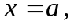 đa thức 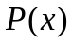có giá trị bằng 0 thì ta nói (hoặc ) là một nghiệm của đa thức đó.
- Một đa thức (khác đa thức không) có thể có một nghiệm, hai nghiệm, …hoặc không có nghiệm.
Người ta đã chứng minh được rằng số nghiệm của một đa thức (khác đa thức không) không vượt qua bậc của nó.
II. Bài tập vận dụng
Bài 1.1. a) Chứng tỏ rằng x = -2; x = - 3 là nghiệm của đa thức 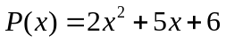.
Mẫu:Ta có: P(-2) = (-2)² + 5. (-2) + 6 = 0
Vậy x= -2 là một nghiệm của đa thức P (x).
b) Cho đa thức 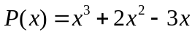. Số nào sau đây là nghiệm của đa thức P(x): 1; -1; -3.
Bài 1.2. Tìm nghiệm của các đa thức sau:
a) 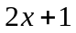 b)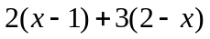 c) 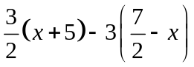
d) 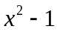 e) 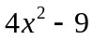 g) 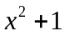
Bài 1.3. Tìm nghiệm của các đa thức sau:
a) 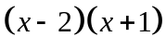 b) 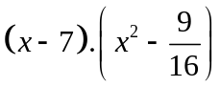 c) 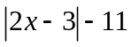
d) 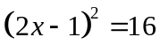 e) 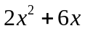 g) 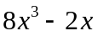
h) 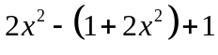 i*) 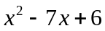 k*) 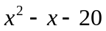
Bài 1.4. Cho hai đa thức: 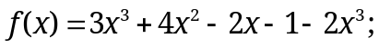 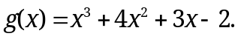
a) Thu gọn đa thức 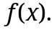
b) Tính 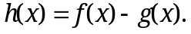
c) Tìm nghiệm của 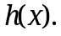
Bài 1.5. Cho đa thức 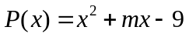 (m là tham số).
a) Tìm giá trị của m để x = 1 là một nghiệm của đa thức P(x).
b) Khi m = 0, tìm tất cả các nghiệm của đa thức P(x).
c) Khi m = 0, tìm giá trị nhỏ nhất của đa thức P(x).
Bài 1.6. Chứng tỏ rằng các đa thức sau không có nghiệm:
a) 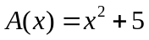 b) 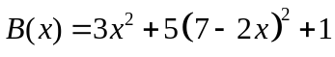 c) 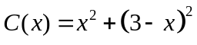
d) 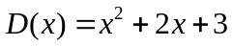 e*) 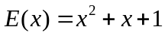 g) 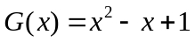
Bài 1.7. a) Cho đa thức f(x) thỏa mãn 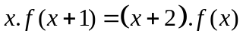. Chứng minh rằng đa thức f(x) có ít nhất hai nghiệm.
b) Cho đa thức G(x) thỏa mãn 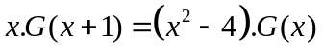. Chứng minh rằng đa thức f(x) có ít nhất ba nghiệm.
Bài 1.8. Cho đa thức 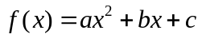
a) Chứng minh rằng nếu 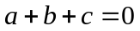 thì f(x) có một nghiệm là x = 1
Áp dụng: Tìm một nghiệm của đa thức: 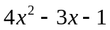
b) Chứng minh rằng nếu 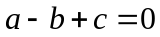 thì f(x) có một nghiệm là x = -1
Áp dụng: Tìm một nghiệm của đa thức: 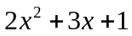
Bài 1.9. Cho đa thức f(x) thỏa mãn 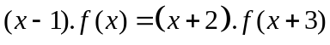 với mọi x. Tìm 5 nghiệm của đa thức f(x).
Bài 1.10. Xác định các hệ số a, b để đa thức 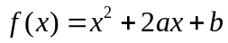nhận các số 0; 2 làm nghiệm.
II. Bài tập bổ sung
Bài 2.1. Cho hai đa thức f(x) = 2x⁴ + 3x² – x + 1 – x² – x⁴ - 6x³; g(x) = 10x³ + 3 – x⁴ – 4x³ + 4x – 2x².
a) Thu gọn f(x); g(x) và sắp xếp theo lũy thừa giảm dần của biến.
b) Tính h(x) = f(x) + g(x).
c) Tìm nghiệm của h(x).
Bài 2.2. Cho hai đa thức A(x) = 2x(x – 2) – 5(x + 3) +7x³; B(x) = - x(x + 5) – (2x – 3) + x(3x² – 2x).
a) Thu gọn các đa thức trên.
b) Tìm nghiệm của đa thức C(x) = A(x) – B(x) -x²(4x + 5).
Bài 2.3*. Chứng minh đa thức M(x) = x³ – x + 7 không có nghiệm nguyên.

III. Bài tập về nhà
Bài 3.1. Kiểm tra xem 1; 2; -2; có phải là nghiệm của đa thức 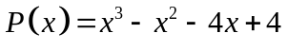 không?
Bài 3.2. Tìm nghiệm của các đa thức sau:
a) 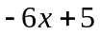 b) 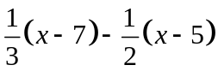 c) 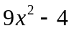
d) 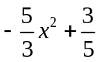 e) 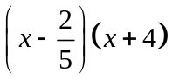 g) 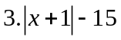
Bài 3.3. Tìm nghiệm của các đa thức sau:
a) 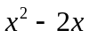 b) 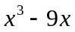 c) 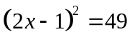
d) 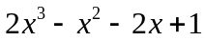 e*) 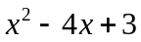
Bài 3.4. Cho các đa thức 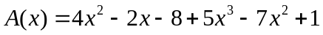 và 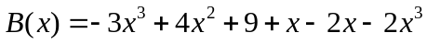
a) Thu gọn và sắp xếp đa thức trên theo lũy thừa giảm dần của biến.
b) Tính M(x) = A(x) + B(x); N(x) = A(x) – B(x).
c) Chứng tỏ x = 2 là nghiệm của đa thức M(x) nhưng không là nghiệm của đa thức N(x).
d) Tìm các nghiệm của đa thức M(x).
Bài 3.5. Chứng tỏ rằng các đa thức sau không có nghiệm:
a) 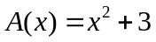 b) 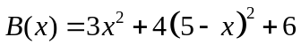 c) 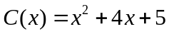
Bài 3.6. Cho đa thức 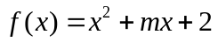
a) Xác định m để đa thức f(x) nhận là một nghiệm.
b) Với m vừa tìm được, tìm tập hợp nghiệm của đa thức f(x).
Bài 3.7. Cho đa thức P(x) thỏa mãn 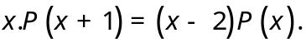. Chứng minh rằng đa thức f(x) có ít nhất hai nghiệm.
Bài 3.8. Xác định hệ số a, b để đa thức 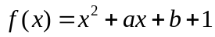 nhận các số 0; -2 làm nghiệm.

---- Hết -----

